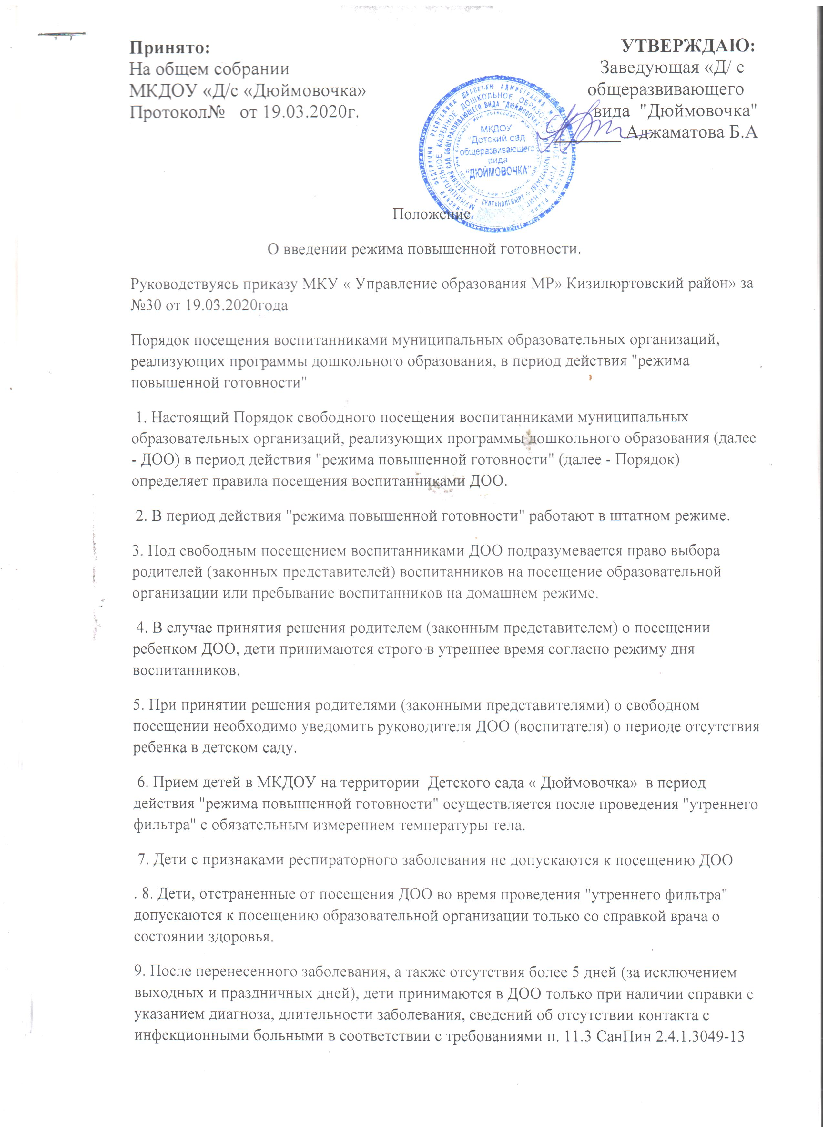

"Санитарно-эпидемиологические требования к устройству, содержанию и организации режима работы дошкольных образовательных организаций".

10. В случае выявления заболевших воспитанников в течение дня обеспечивается незамедлительная изоляция, вызов родителей (законных представителей) и направление в медицинское учреждение. Допуск в ДОО после выздоровления осуществляется на основании справки с указанием диагноза, длительности заболевания, сведений об отсутствии контакта с инфекционными больными.

11. Данный Порядок обязателен для исполнения МКДОУ « Детский сад общеразвивающего вида «Дюймовочка», расположенный Р.Д.Кизилюртовский район с.Султанянгиюрт ул.Интернациональная 39 "А".